Gestionar robots de manera más rápida y fácil
B&R amplia el portfolio de la tecnología mapp para incluir bloques de cinemática de robots.
B&R está ampliando el ya extenso portfolio de su tecnología con mapp, que incluye bloques de funciones para los sistemas de cinemática de los robots más utilizados. No sólo permite gestionar los robots mucho más rápidamente, sino que también facilita sustancialmente las tareas de mantenimiento y diagnóstico.
Las nuevas funciones robóticas de mapp incluyen cinemática de robots en serie o paralelos, como por ejemplo los SCARA o los robots delta. La interfaz de usuario se basa en métodos de programación IEC 61131 habituales. Las funciones robóticas se integran perfectamente en el sistema global, por lo que no es necesario contar con un controlador robótico especial.
Configurando, no programando
La cinemática de los robots en sí, se configura gráficamente mediante una interfaz web. No es necesario programar en el sentido convencional. Los bloques de mapp pueden incluso gestionar operaciones manuales como el movimiento punto a punto o la trayectoria del punto central de la herramienta. Los técnicos pueden llevar a cabo diagnósticos del robot a través de una interfaz web muy fácil de manejar.
La tecnología mapp está formada por bloques encapsulados individualmente que optimizan el desarrollo del nuevo software. Los bloques proporcionan funcionalidades básicas y se configuran gráficamente. Cada componente mapp extrae la información que necesita de otros componentes usando un modelo cliente-servidor. Con la tecnología mapp, el desarrollo de software se reduce en un 67% de media.

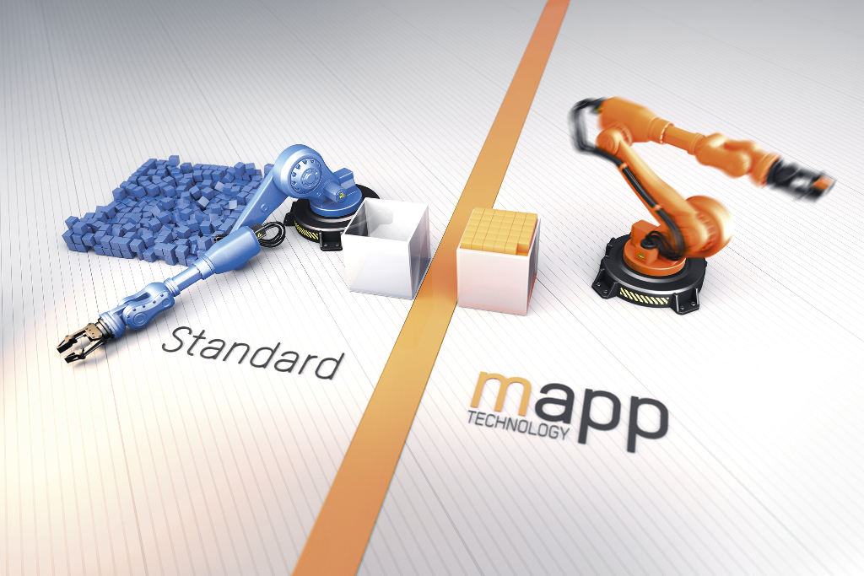
Con la tecnología mapp los robots se pueden gestionar mucho más rápida y fácilmente.

Acerca de B&R
B&R es una innovadora empresa de automatización con sede en Austria y oficinas en todo el mundo. Como líder mundial en automatización industrial, B&R combina tecnología punta con ingeniería avanzada para ofrecer a los clientes, en prácticamente todas las industrias, soluciones completas para automatización de máquinas y fábricas, control de movimiento, HMI y tecnología de seguridad integrada. Con estándares industriales de comunicación de bus de campo como POWERLINK y openSAFETY, además del potente entorno de desarrollo de software Automation Studio, B&R está constantemente redefiniendo el futuro de la automatización. El espíritu innovador que mantiene a B&R al frente de la automatización industrial está impulsado por el compromiso de simplificar los procesos y superar las expectativas del cliente.
Para más información, visite www.br-automation.com.
Si publica esta nota de prensa, por favor envíe una copia a:
Bernecker & Rainer Automatización industrial S.L.U.
Vallsolana Garden Business Park
Camí de Can Camps, 17-19
08174 Sant Cugat del Vallés
Barcelona
o al e-mail: office.es@br-automation.com

